18.10 | гр. 2СТМ | ЛЕКЦИЯ  Техническое обслуживание рулевого управления | МДК.01.02  Техническое обслуживание и ремонт автотранспорта | Преподаватель  В.Ю. Новиков

Лекция
Тема: «Техническое обслуживание рулевого управления»

Цель занятия
Образовательная:
Ознакомить с неисправностями рулевого механизма легковых автомобилей и их причины.
Воспитательная:
Воспитание у студентов стремления к успешной профессиональной деятельности

Вопросы изучаемые на лекции
1. Неисправности рулевого механизма легковых автомобилей автомобилей и их причины.

Содержание лекции:
ВОПРОС 1. Неисправности рулевого механизма легковых автомобилей автомобилей и их причины.

Рулевое управление - сложный и сбалансированный комплекс взаимосвязанных агрегатов и элементов. Если в рулевом управлении автомобиля что-то вышло из строя или работает некорректно, водителю сложнее управлять транспортными средством и растет риск попасть в ДТП.
К неисправностям рулевого механизма легковых автомобилей автомобилей относят:
- Полностью пропало усилие на руле:
- износилась роторная пара насоса ГУР - заменить роторную пару или агрегат;
- в бачке низкий уровень жидкости - проверить гидравлическую систему на течь, заменить изношенные элементы, долить жидкость в бачок до оптимального уровня (между отметками MIN и MAX);
- кольцевая выработка корпуса распределителя - расточить и загильзовать корпус распределителя;
- износилась катушка золотникового механизма - заменить катушку или золотниковый механизм.
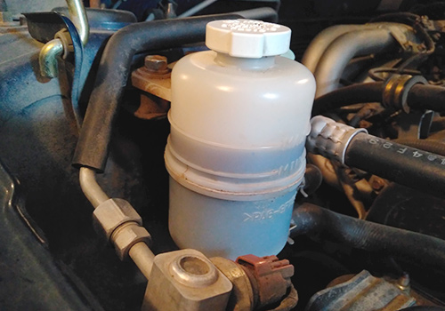
Оптимальный уровень жидкости в бачке ГУР

- Пропадает усилие, когда руль находится в центральном положении.
Признак сигнализирует о гидроударе в силовом цилиндре рейки. Гидроудар - процесс, во время которого от езды по пересеченной местности и ухабистой дороге поршень штока рейки бьет по корпусу цилиндра и образует кольцевую выбоину на внутренней стенке корпуса. Решение - заменить корпус рейки или агрегат.
- Колеса с запозданием реагируют на повороты руля:
- выработались центральные зубья штока рейки или износился червячный вал распределителя - заменить изношенный шток/”червяк” или рейку в сборе;
- нарушилось положение передающего механизма рулевой рейки (шток-”червяк”), некорректная регулировка передающего механизма - отрегулировать положение элементов передающего механизма;
- износилась крестовина рулевого вала колонки - заменить крестовину или рулевой вал в сборе.
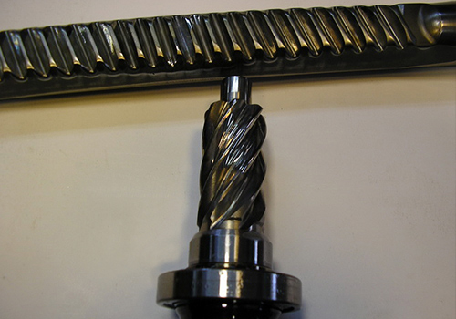
Износ червячного вала и штока рейки

- Руль “закусывает” и стопорит, водитель слышит скрип при повороте в одну из сторон:
- деформировался (изогнулся после ДТП) шток рейки - заменить шток или рейку;
- износился редукционный клапан насоса ГУР, задиры в посадочном месте клапана - заменить клапан или насос в сборе;
- поршень бокового поджима перетянут и слишком сильно прижимает шток к червячному валу распределителя - отрегулировать положение элементов.
- Пропадает усилие на руле при повороте в одну из сторон.
Признак сигнализирует о кольцевой выработке в корпусе золотникового механизма. Проблема появляется в рейках в результате естественного износа корпуса распределителя. Решение - расточить и загильзовать корпус распределителя.
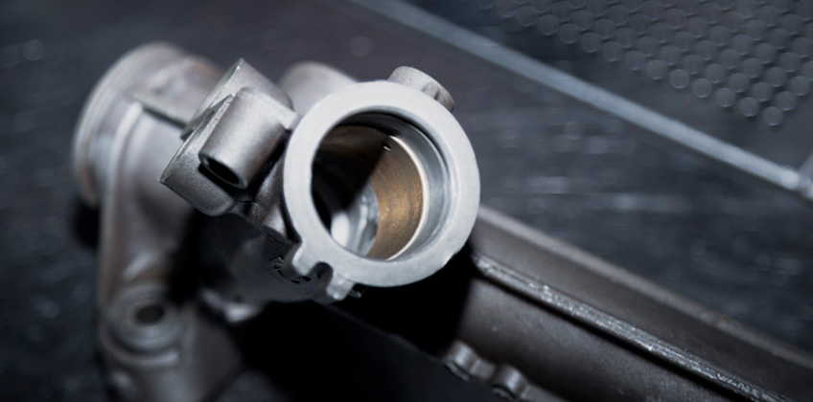
Загильзованный корпус распределителя

- Руль не возвращается в нейтральное положение или возвращается с опозданием.
Проблема появляется, когда передающий механизм отрегулирован неправильно, а точнее - перетянут и элементы передающего механизма рейки слишком сильно прижаты друг к другу. Чтобы решить проблему, нужно ослабить поршень бокового поджима, а затем отрегулировать положение штока и “червяка” золотникового механизма.
- Руль самопроизвольно поворачивается и болтается из стороны в сторону:
- если рулевое управление с гидроусилителем, то значит вышел из строя торсион золотникового механизма - заменить торсион или золотниковый механизм;
- если рулевое управление с электроусилителем, то проблема с датчиками ЭУР - откалибровать или заменить датчики электроусилителя;
- Руль тяжелеет при быстром вращении:
- в систему попал воздух - проверить целостность уплотнений и соединений, сальников и уплотнительных элементов, заменить непригодные элементы;
- насос не создает нужное давление - если проблема в рабочей паре, заменить ротор и статор, а если неисправность затронула весь насос, то заменить агрегат в сборе;
- приводной ремень плохо натянут - отрегулировать натяжение ремня и положение приводных роликов (шкивов).
Износ лопастей ротора - причина, из-за которой насос не создает нужное давление
- Водитель слышит посторонний шум, визг, свист, гул:
- в систему попал воздух - проверить целостность уплотнений и соединений, сальников и уплотнительных элементов, заменить непригодные элементы;
- износилась роторная пара или опорный подшипник насоса ГУР - заменить изношенные элементы или узел в сборе;
- засорился фильтр бачка ГУР - заменить бачок;
- деформировались шланги - заменить непригодные элементы;
- насос не создает нужное давление - если проблема в рабочей паре, заменить ротор и статор, а если неисправность затронула весь насос, то заменить агрегат в сборе;
- приводной ремень слабо натянут или износился - отрегулировать или заменить ремень;
- в бачке ГУР снизился уровень жидкости - проверить рулевое управление на течь, заменить изношенные элементы, долить жидкость в бачок до оптимального уровня (между отметками MIN и MAX).
- Уровень жидкости в бачке ГУР постоянно уменьшается:
- износились сальники и уплотнительные элементы в рулевой рейке или насосе - заменить непригодные элементы;
- разгерметизировалась одна из гидравлических магистралей - заменить уплотнительные элементы и элементы неисправной магистрали.
- Руль вибрирует во время езды по неровностям:
- нарушилась балансировка колес - сбалансировать колеса автомобиля;
- нарушился развал/схождения - отрегулировать развал/схождение.
- Руль люфтит и/или стучит.
- износились элементы ходовой - заменить непригодные комплектующие и узлы;
- износилась крестовина рулевого вала - заменить изношенный элемент или вал в сборе;
- некорректная регулировка рейки - отрегулировать положение штока и червячного вала
- Рулевая рейка стучит и одновременно вибрирует руль.
- некорректная регулировка рейки - отрегулировать положение штока и червячного вала;
- износились элементы ходовой - заменить непригодные комплектующие и узлы;
- выработались зубья передающего механизма - заменить шток рейки и “червяк” распределителя, при серьезных повреждениях заменить рейку в сборе;
- разболтались или износились рулевые тяги и наконечники - заменить изношенные и неисправные детали.
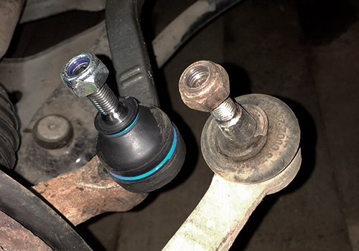
Изношенный и новый рулевые наконечники

Симптомы неисправности агрегатов, причины возникновения:
1. Отсутствует усилие на рулевом колесе в обе стороны
Причина: Износ рабочих частей насоса
2. Пропадает усилие на рулевом колесе в центральном положении
Причина: Кольцевой износ в корпусе силового цилиндра
3. Угол поворота руля не соответствует углу поворота колес. Автомобиль «бросает» по дороге
Причина: Скручивание торсионного вала распределителя
4. «Закусывание», скрипы в работе агрегата в одну сторону
Причина: Изгиб вала
5. Пропадает усилие на рулевом колесе в одну сторону
Причина: Кольцевой износ в корпусе распределительной части
6. Рулевое колесо плохо возвращается (не возвращается) в центральное положение
Причина: Износ червячной шестерни распределителя, либо зубчатого сектора вала и как следствие чрезмерная затяжка поджимки вала
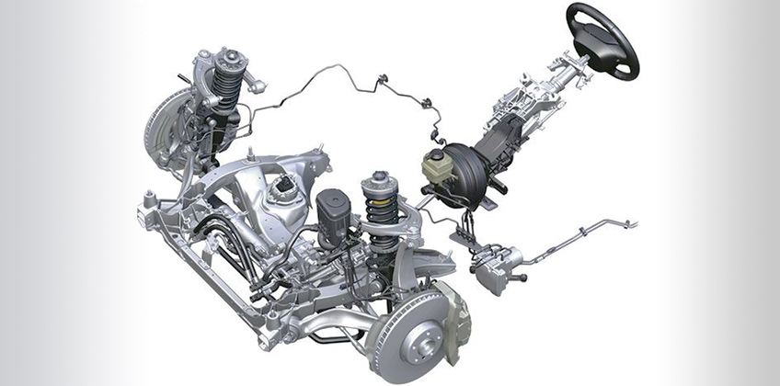
Устройство рулевого управления

7. Самопроизвольный поворот рулевого колеса
Причина: Выход из строя распределителя рулевой рейки
8. Тяжелый руль при быстром вращении
Причина: Попадание воздуха в систему
9. Посторонние звуки (шум, визг)
Причина: Попадание воздуха в систему
10. Понижение уровня гидравлической жидкости
Причина: Износ сальников и уплотнителей рейки или насоса
11. Вибрация рулевого колеса при движении
Причина: Нарушена балансировка колес
12. Люфт, стук в системе рулевого управления
Причина: Изношены детали ходовой части
13. Стук в рулевой рейке с передачей вибрации на рулевое колесо
Причина: Неправильная регулировка рулевой рейки
Домашнее задание:

Законспектировать в течении пары неисправностями рулевого механизма легковых автомобилей и их причины.
представить в виде фотографии 18.10.21г
Литература

- Крамаренко Г.В., Барашков И.В. Техническое обслуживание автомобилей: Учебник. - М .: Транспорт, 2020.
- Туревский И.С. Техническое обслуживание автомобилей. Книга1. Техническое обслуживание и текущий ремонт автомобилей: пособие/ И.С. Туревский-М.: ИД «ФОРУМ»; ИНФРА -М,2021г.-412с

Отправить novikov_vladimir1964@mail.ru

